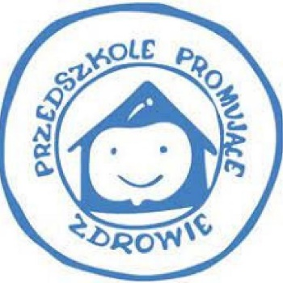 DZIAŁANIA PROWADZONE W PRZEDSZKOLU NR 3
IM. KUBUSIA PUCHATKA W PRUSZCZU GDAŃSKIM W MIESIĄCU GRUDZIEŃ 2022

Akcja charytatywna Elektrośmieci

Przedszkole wzięło udział w zbieraniu elektrośmieci. Akcja trwała od 1 do 5 grudnia . Cała społeczność przedszkola włączyła się w akcję. Firma Green Office Ecologic odebrała zebrany sprzęt. Którego nazbierało się dość sporo.

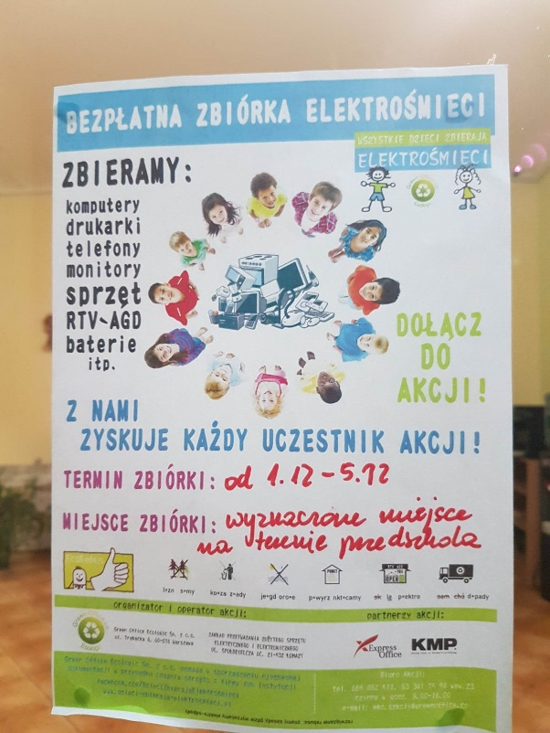
Mikołajki
"Dobry Mikołaj lasem wędruje
Gdzie są grzeczne dzieci się dopytuje...."

Tak śpiewały dzieci w naszym przedszkolu już od kilku dni. Dopytał i przyjechał do naszego przedszkola 6 grudnia. Nie pokazał się dzieciom, ale zostawił przy każdej sali, dla każdego dziecka prezenty- wspaniałe, kolorowe sanki .Za dwa dni, jak na zamówienie nasze miasto pokrył świeży, biały puch i dzieci ruszyły na zaśnieżone górki. Mikołaju to był naprawdę wymarzony prezent. (W tym roku św. Mikołajem była firma Prosperplast, która w większej części partycypowała w kosztach zakupu sanek oraz zagwarantowała ich darmowy transport do naszego przedszkola).
Dziękujemy Mikołaju.
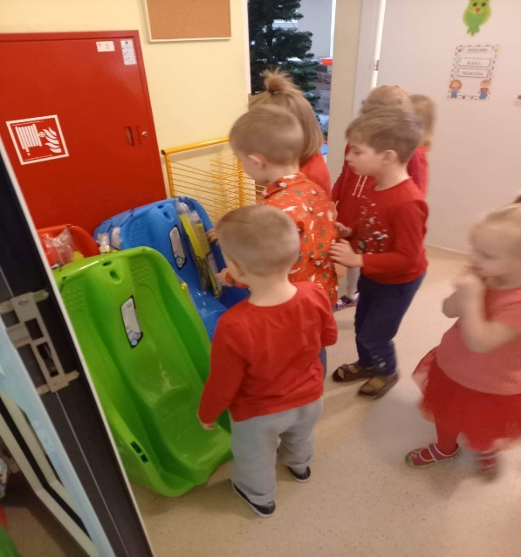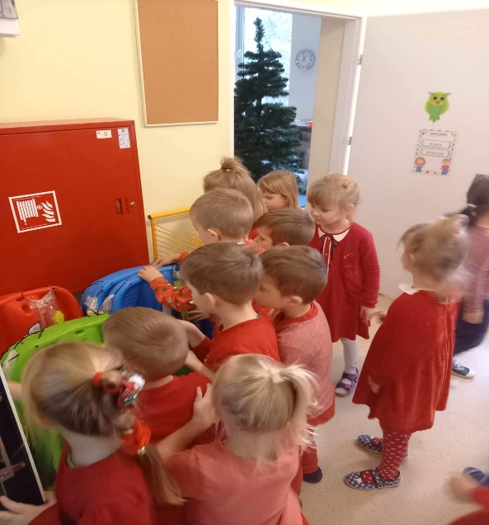
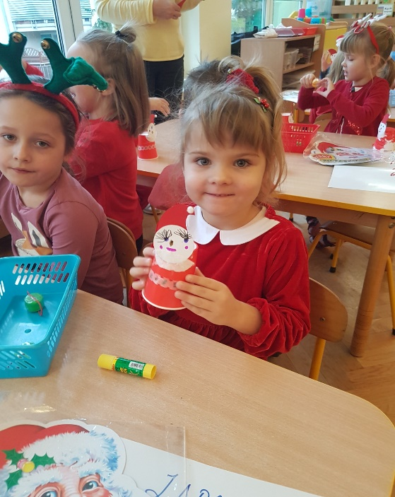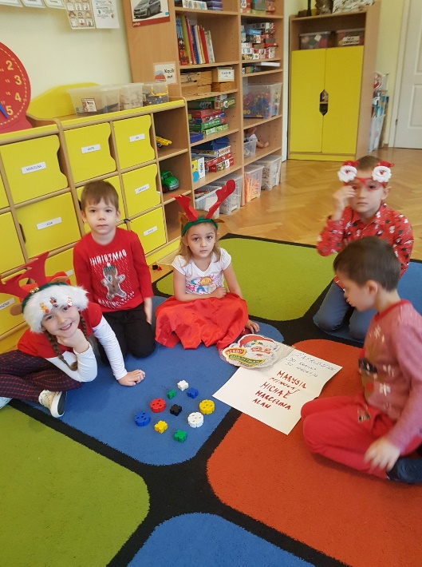
Międzyprzedszkolny Konkurs Piosenki Świątecznej
Konkurs odbył się 7 grudnia pod hasłem "My dzieciaki przedszkolaki piosenki świąteczne śpiewamy i wszystkich zachęcamy". Konkurs objęty honorowym patronatem Burmistrza Miasta Pruszcz Gdański. Odbył się w ZSO nr1 przy ul. Niemcewicza 1 w Pruszczu Gdańskim, koordynatorem konkursu była nauczycielka oddziałów przedszkolnych.Konkurs skierowany był dla grup i oddziałów przedszkolnych z Pruszcza Gdańskiego. Udział w nim wzięło 8 oddziałów przedszkolnych dzieci w wieku 5-6 lat.. Niesamowita atmosfera , piękny wystrój i klimat nadchodzących świąt Bożego Narodzenia i cudowni artyści. Cała magia miała miejsce na scenie ZSOnr 1 w Pruszczu Gdańskim.Konkurs oceniało zacne jury:przewodnicząca Pani Magdalena Klimczak- Piesik, reprezentacja Urzędu Miasta Referatu Oświaty, dyrektor szkoły muzycznej Pan Grzegorz Borsuk, a także specjaliści od muzyki - nauczyciele Pani Jolanta Doroszuk i Pan Sławomir Kochanek. Na podium stanęły 3 pierwsze miejsca, które otrzymały nagrody vouchery dla całej grupy do kina na Bursztynowym Szlaku.I miejsce zajęło Publiczne Przedszkole nr 3 im. Kubusia Puchatka - gr. IV "Sowy Mądre Głowy" przygotowane przez nauczycielki: Panią Dorotę Sętowską - Bacę i Panią Anitą Grabowską.

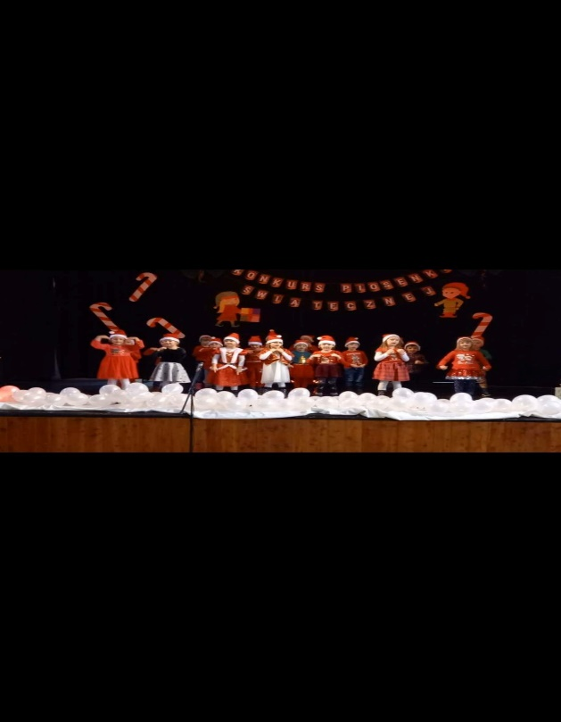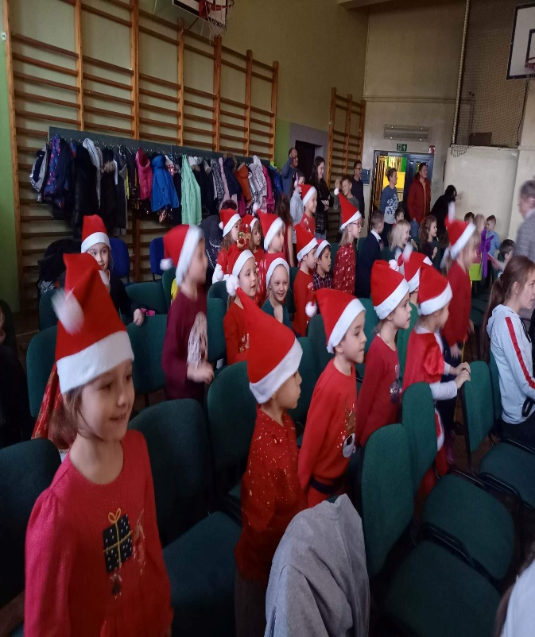
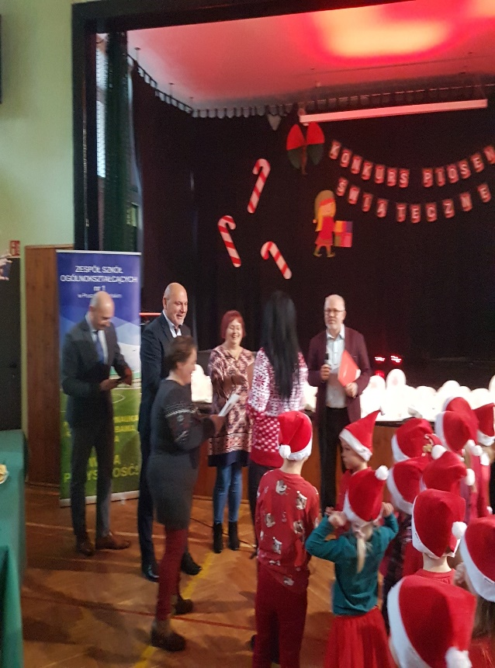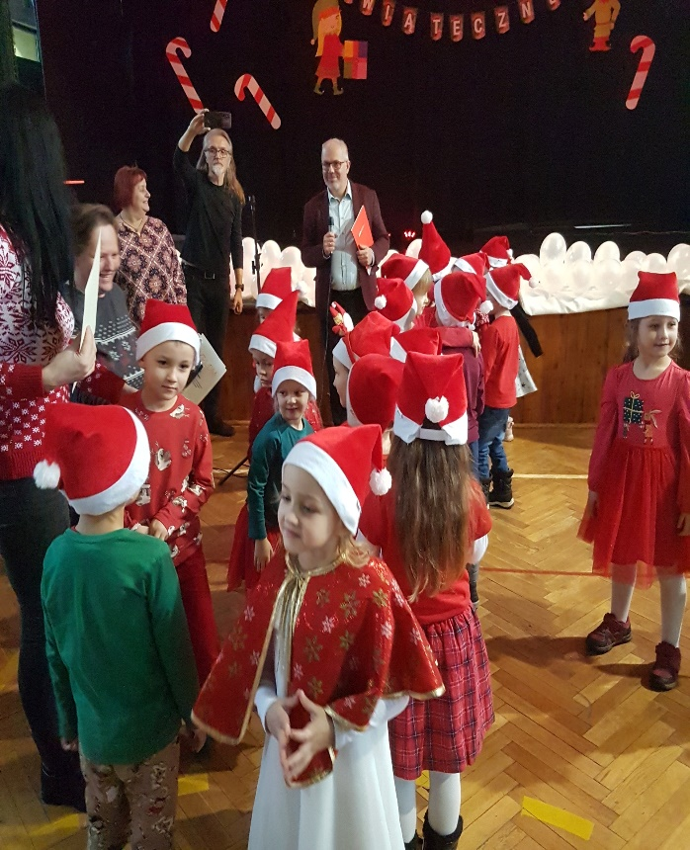

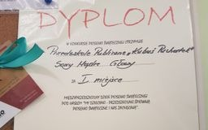

Poznajemy Europę - Finlandia
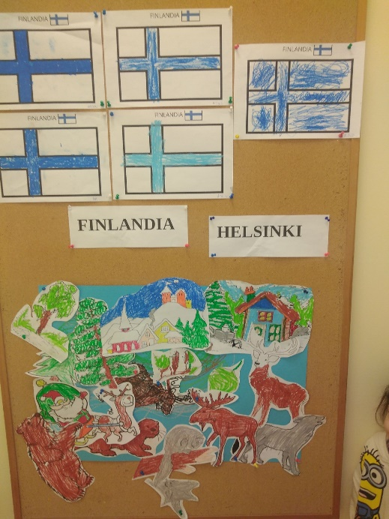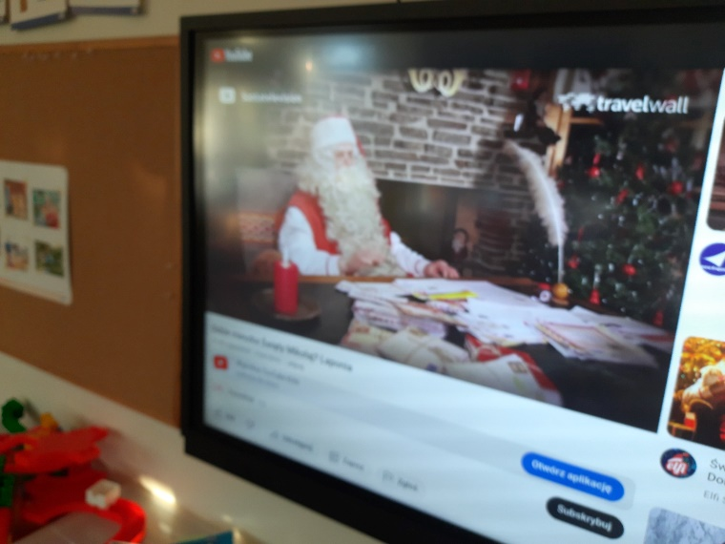
W grudniu dzieci poznały jeden z krajów europejskich - Finlandię. Dzieci dowiedziały się, że stolicą Finlandii są Helsinki, jaka jest flaga tego kraju, jakie zwierzęta tam żyją i co lubią robić dzieci, które tam mieszkają. Aby był bardziej skandynawski klimat Panie kucharki ugotowały pyszną zupę fińską, która bardzo zasmakowała niektórym dzieciom. Nie zabrakło, oczywiście informacji , że w tym kraju mieszkają renifery i.....św. Mikołaj, którego kochają wszystkie dzieci.

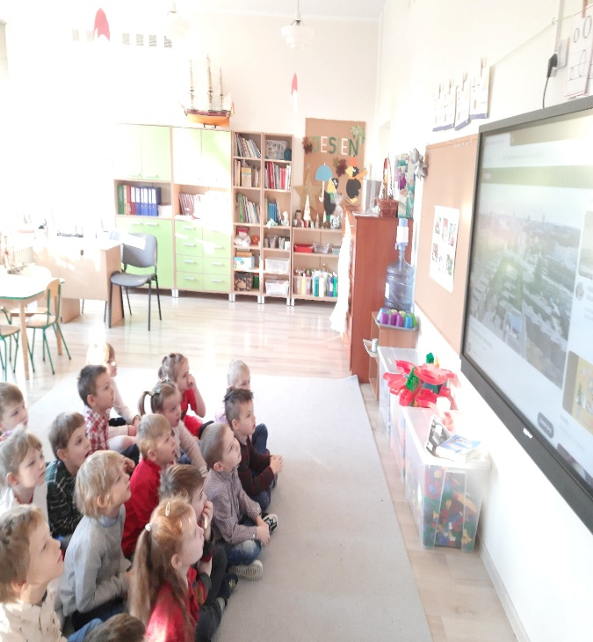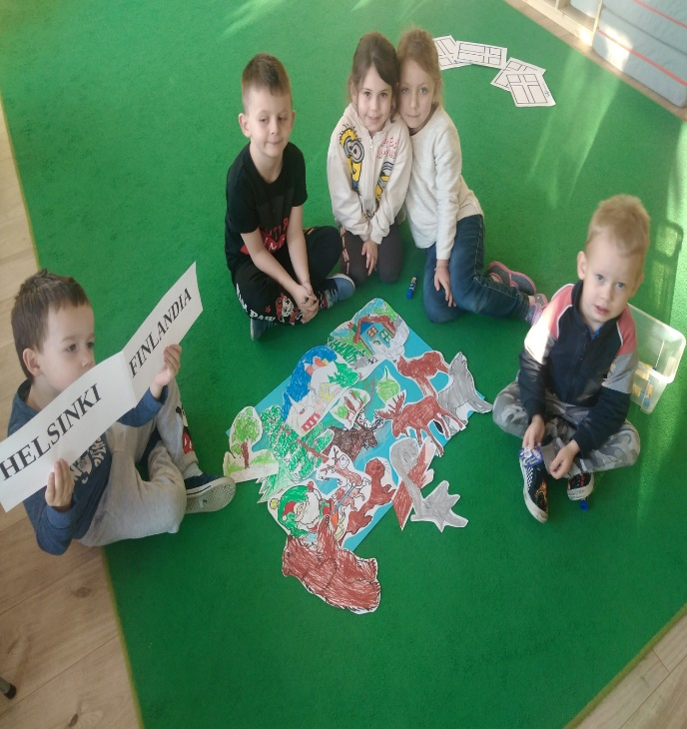

Występ dzieci w Centrum Kultury i Sportu w Pruszczu Gdańskim
15.12. 2023 dzieci z najstarszej grupy zostały zaproszone przez Urząd Miasta w Pruszczu Gdańskim, aby uświetnić spotkanie świąteczne. Dzieci zaśpiewały kolędy i piosenki świąteczne.
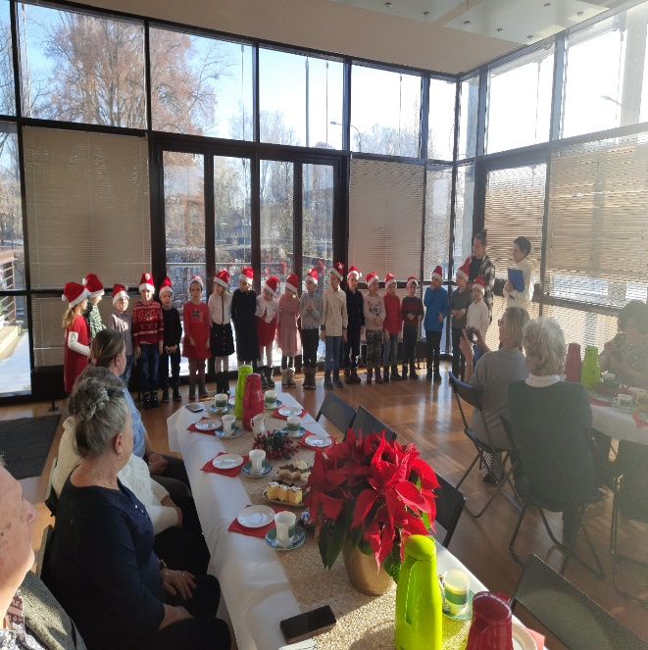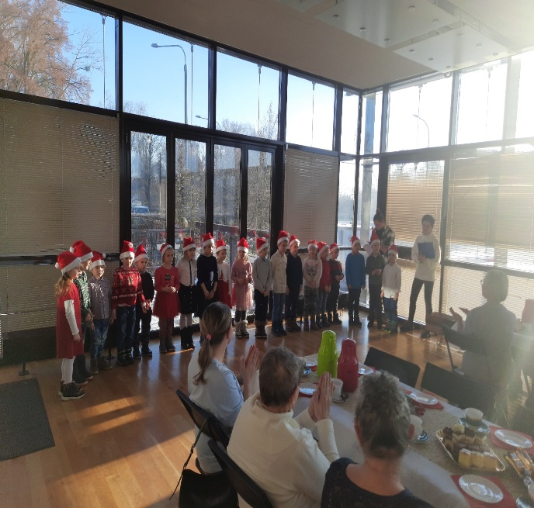
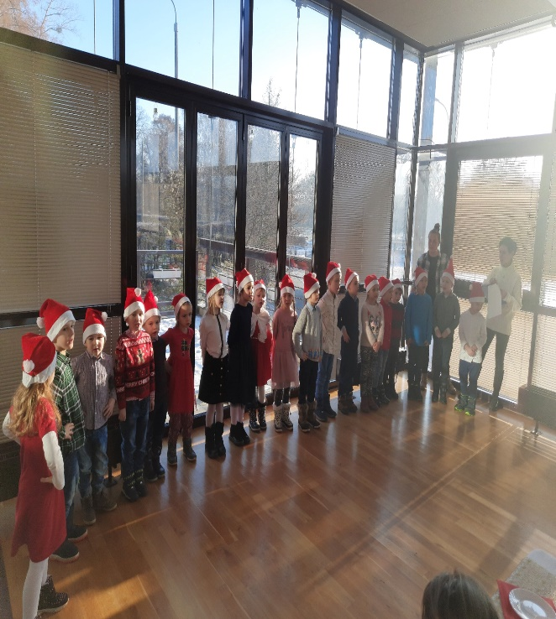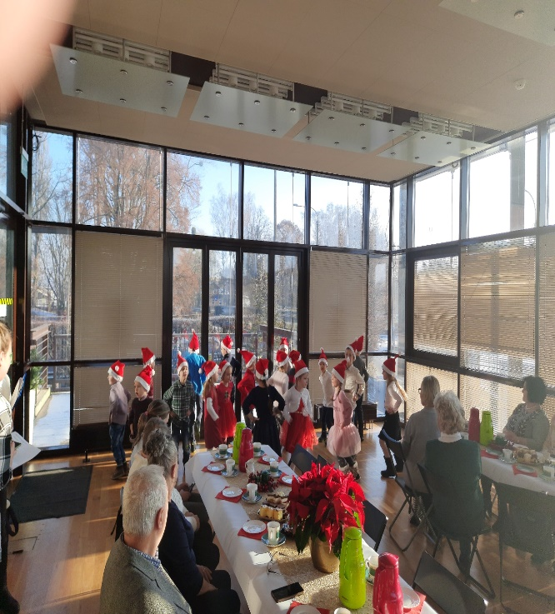

Jasełka i uroczysta wigilia w przedszkolu
Jak co roku najstarsza grupa w naszym przedszkolu, czyli "Tygryski" przygotowała wspaniałe "Jasełka" , które 19 grudnia obejrzały wszystkie przedszkolaki .Wszystkie dzieci z gr. V byli pięknie poprzebierane, wrażenie zrobiła również przygotowana przez Panie sceneria. Wspólne śpiewanie kolęd , życzenia, dzielenie się opłatkiem wprowadziło nas w świąteczny nastrój i zasiedliśmy do wspólnego stołu, posiłku wigilijnego. Pierogi z kapustą i grzybkami, czerwony barszcz, makowiec i kompot z suszonych owoców królowały na naszej "przedszkolnej wigilii". To był bardzo miły dzień.
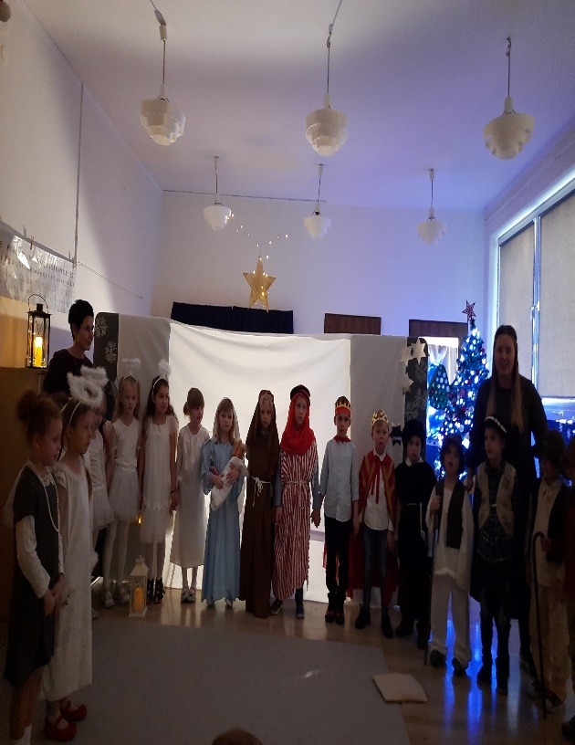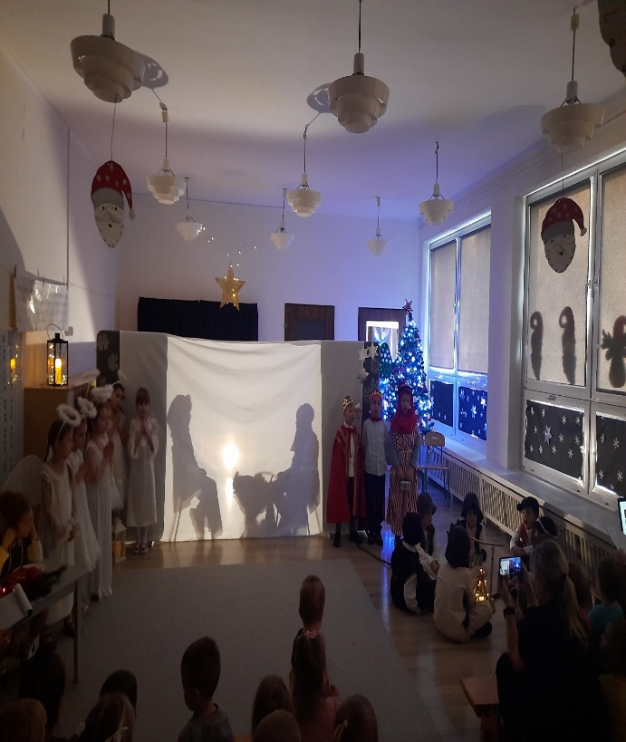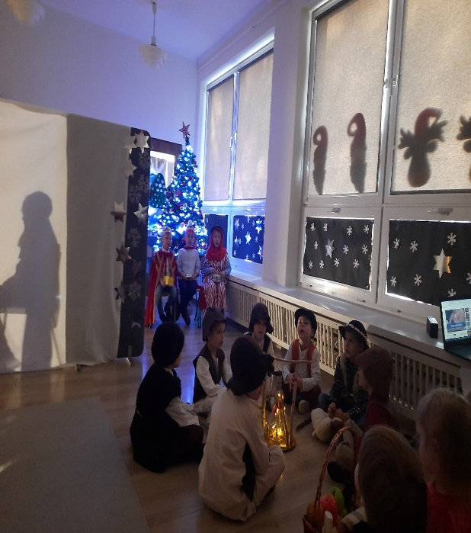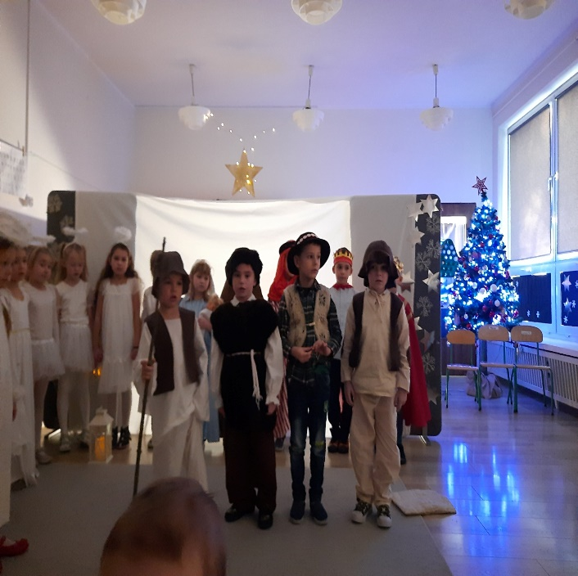

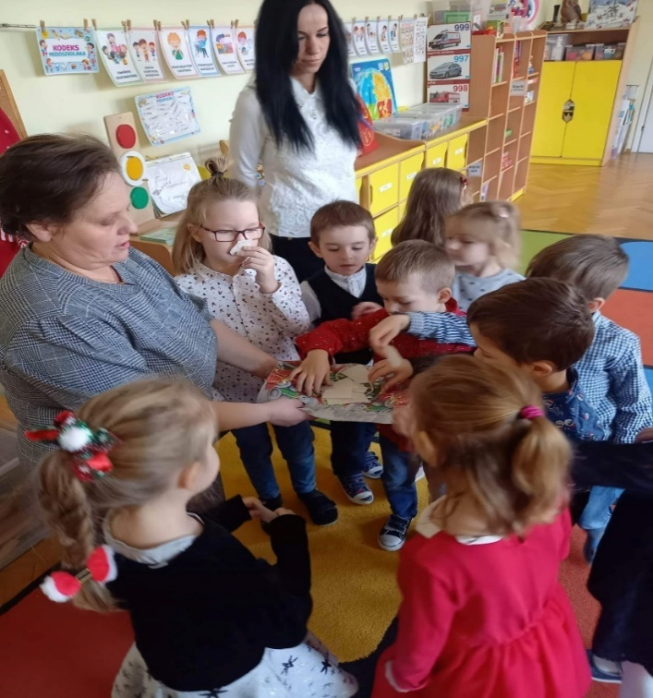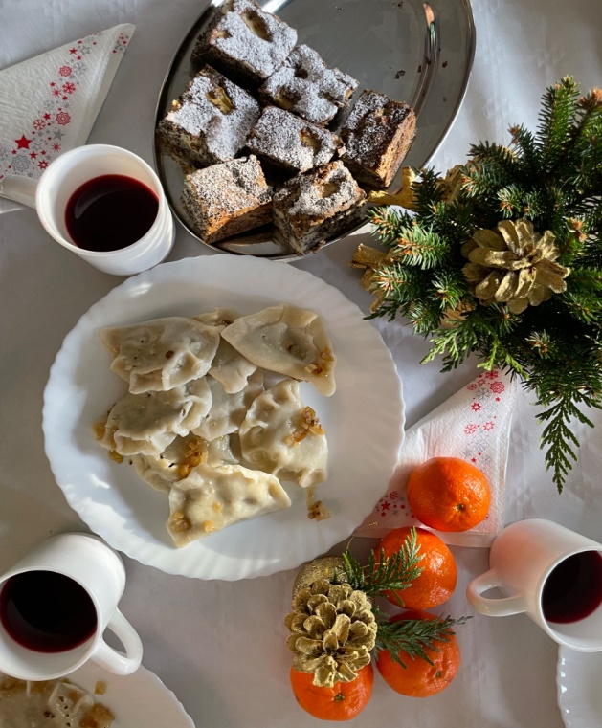
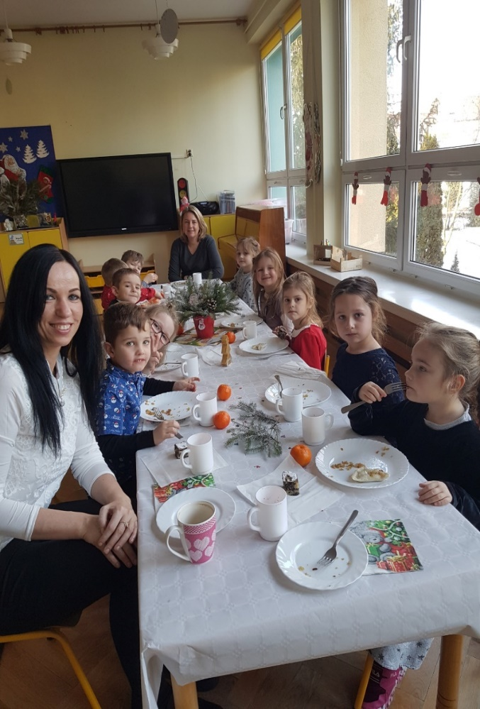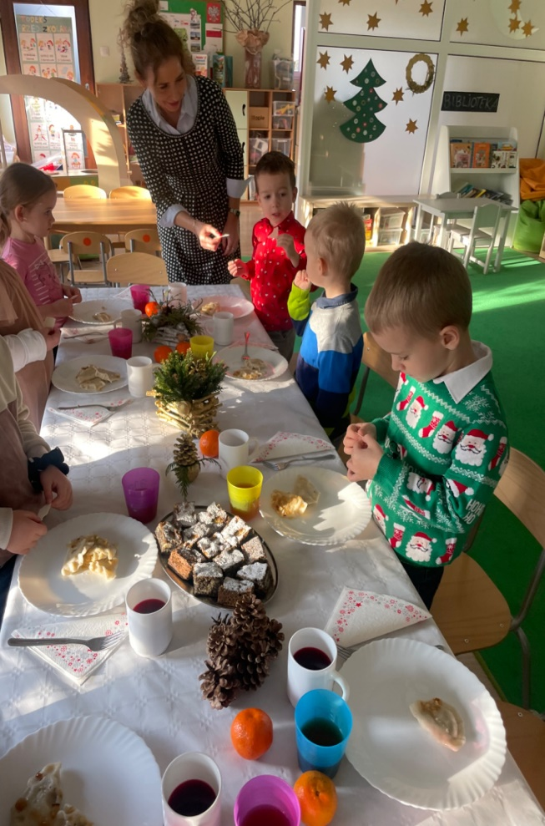

Wycieczka na spotkanie z Mikołajem
20 grudnia wyjechaliśmy do Gdańska na spotkanie z Mikołajem. Obejrzeliśmy spektakl pt. "Masza i Niedźwiedź ratują św. Mikołaja", wspólnie śpiewaliśmy na koncercie kolęd i projektowaliśmy choinkę przestrzenną. A po powrocie , w salach czekała na nas wielka niespodzianka, bo okazało się, że Mikołaj zdążył dowieźć paczki do naszego przedszkola dla każdego dziecka. Emocjom nie było końca.
W tym roku "Dużym Mikołajem" dla naszych dzieci okazał się supermarket "Kaufland" ul.Cienista 30,
80-809 Gdańsk, natomiast o opakowanie paczek zadbała firma "Mondi Corrugated " Sp.zo.o.ul.Bydgoska 1,86-100 Świecie.
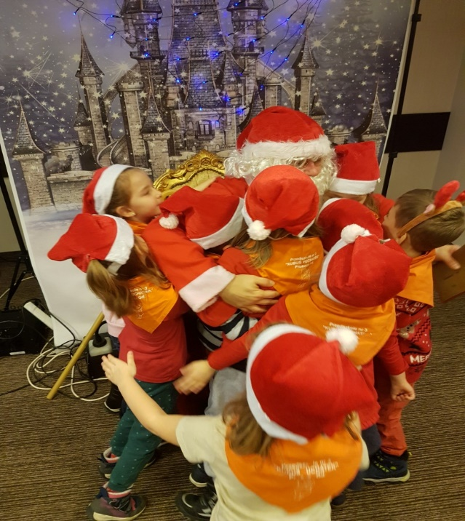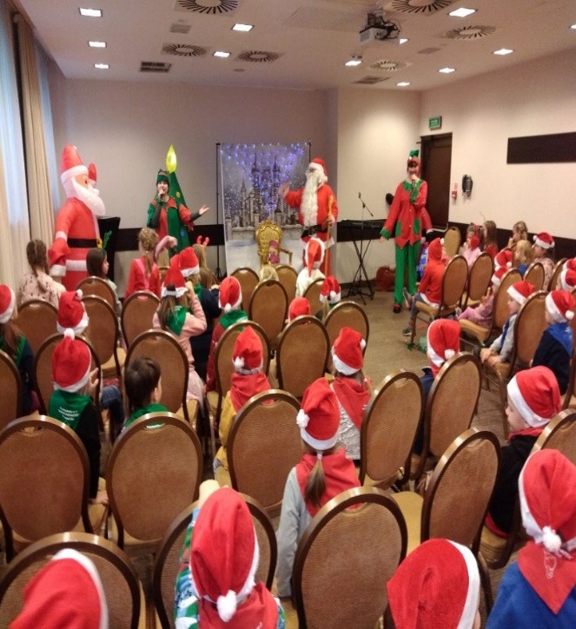
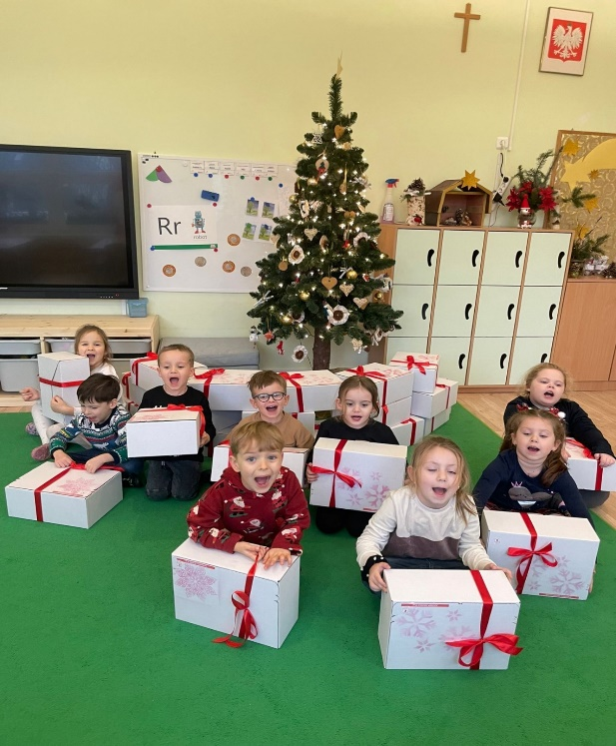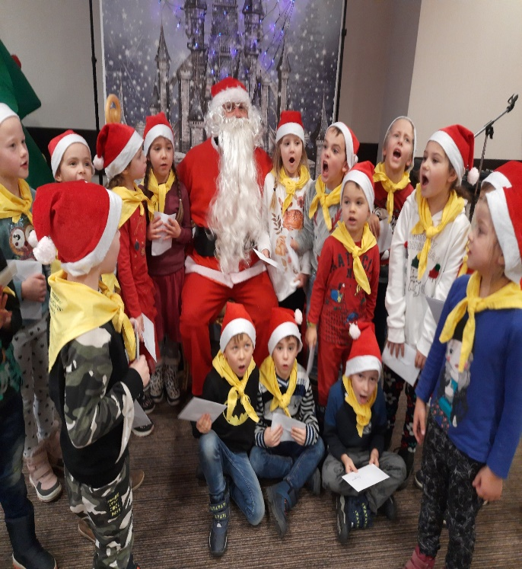
Konkurs z rodzicami na Ekoozdobę choinkową
Przed świętami zorganizowaliśmy konkurs plastyczno- techniczny na ekoozdobę świąteczną. W konkursie wzięły udział dzieci wspólnie z rodzicami. Wpłynęło bardzo dużo prac Jesteśmy zachwycone pomysłowością i wykonaniem. Wszystkie ozdoby pięknie prezentowały się na choince przedszkolnej. Nagrodzono wszystkie dzieci biorące udział w konkursie, Wszystkim gratulujemy. Dzieci otrzymały dyplomy za I, II i II miejsce oraz dyplomy wyróżnienia, no i oczywiście nagrody.
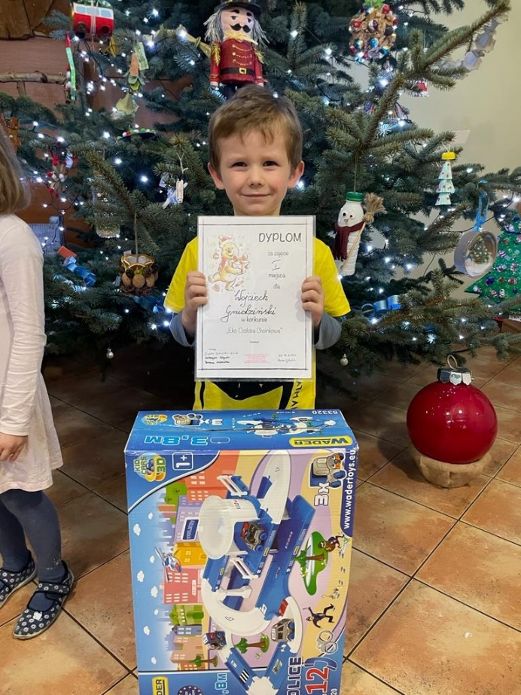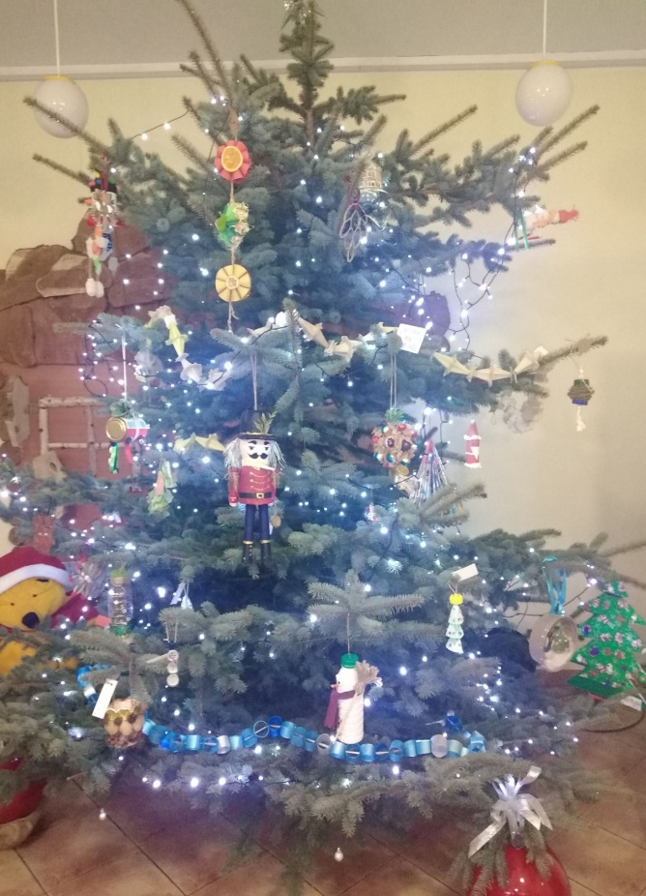
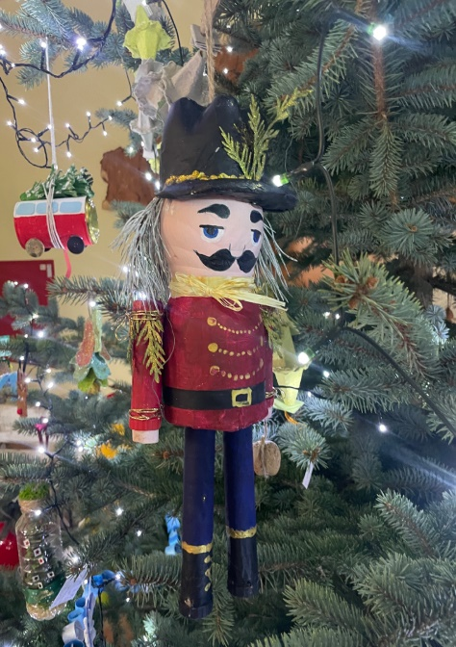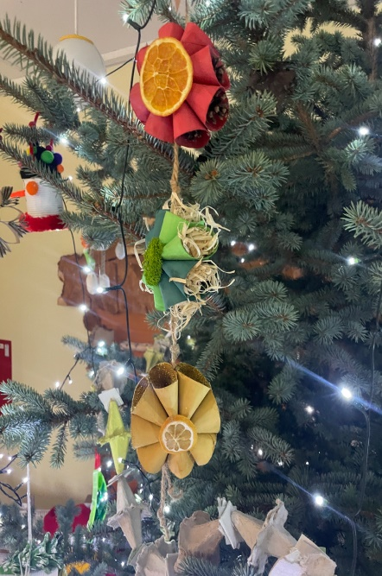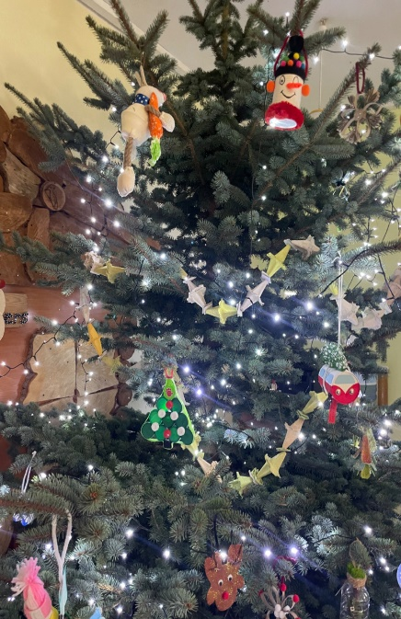

Wizyta w Domu Seniora w Rotmance z ozdobami świątecznymi
Prezenty dla podopiecznych Domu Seniora
W tym roku nasze przedszkole również pamiętało o podopiecznych Domu Seniora na Rotmance. Świąteczne upominki - zawieszki na choinkę z ekologicznych materiałów przygotowały Panie z gr. III. Wielka była radość podopiecznych , gdy zajechał "Św. Mikołaj" do ich domu. Wszyscy bardzo chętnie wybierali dla siebie ozdobę. Nie zabrakło życzeń, wzruszeń i miłych słów. Panie pracujące tam bardzo prosiły, aby zawsze o nich pamiętać , ponieważ dla tych ludzi jest to bardzo ważne i bardzo się z tego cieszą. Nie zapomnimy. Nie zabrakło również słodkiego podarunku dla naszych dzieci, który Panie przywiozły do przedszkola.
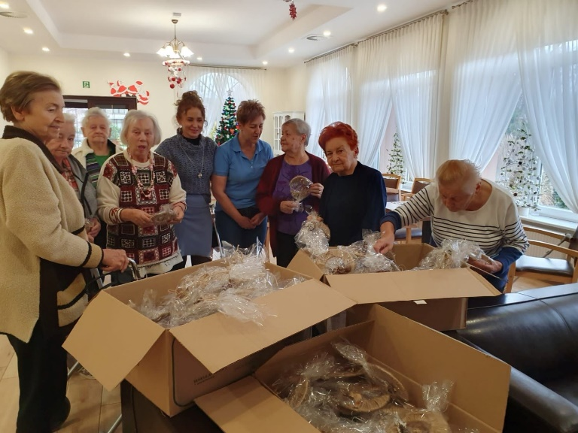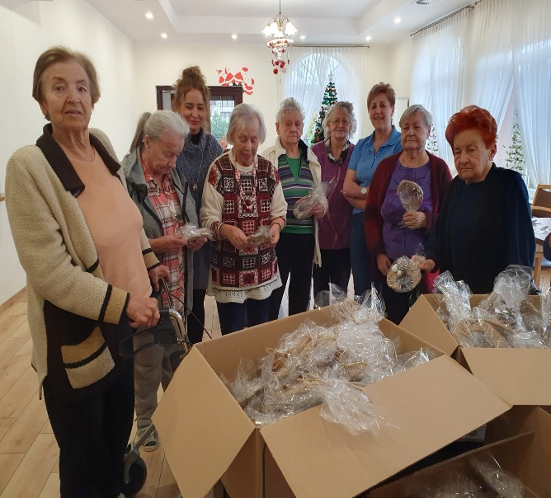
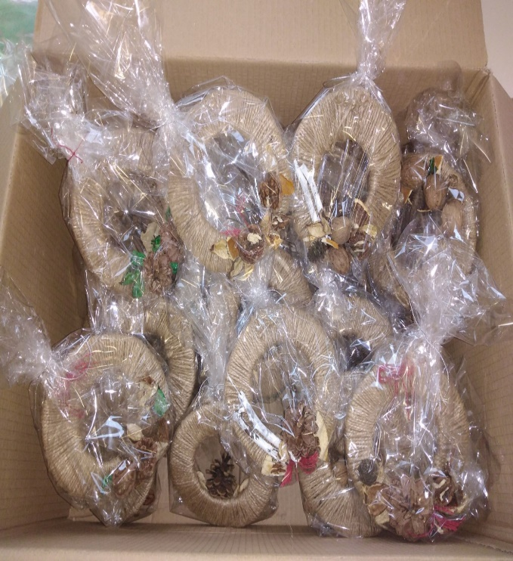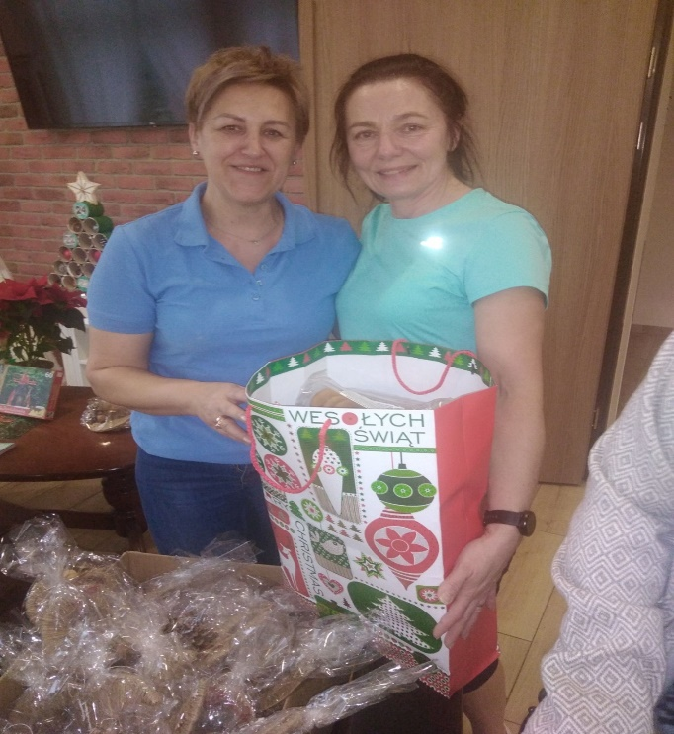

Pieczemy i dekorujemy pierniki w ramach warsztatów kulinarnych- realizacja programu „Jak powstają produkty ekologiczne”- jak powstaje mąka
21 grudnia zapachniało piernikami w naszym przedszkolu. Dzieci, przy niewielkiej pomocy Pań przygotowały świąteczne pierniki. Zapach przyprawy korzennej zagościł we wszystkich salach. I wyszły - wspaniałe, pachnące i na pewno smaczne. A przede wszystkim nasze. Na drugi dzień dzieci dekorowały własnoręcznie upieczone pierniki i zabrały je do domu, aby podzielić się z bliskimi.




